ثالثاً: تفاعلات ألكلة فريدل - كرافتس ِ Alkylation Reactions

جدول يوضح رقم البحث بموقعي ضمن محور الأبحاث وأسمه وموقع نشره
م | رقم البحث بموقعي | أسم البحث |  | جهة نشره في المجلات العلمية |  | نشر البحث في مؤتمر وإلقائه/عرضة كبوستر | معيار تقويم تميز المجلة دولياَ** |  | وحدات تقييم الترقية | سنة النشر
1 | 15 | Modern Friedel-Crafts chemistry. XVIII. Akylation of benzene with 1,2-dibromo-2-methyl-propane, 1-chloro-2-methyl-2-phenylpropane, 3-chloro-2-methyl-1-propene and 1-bromo-2-methyl-1-propene |  | Journal of the Indian Chemical Society |  | مؤتمر الكيمياء بدولة قطر 2003م | 6 |  | 0.25 | 1995
2 | 17 | Modern Friedel-Crafts chemistry. XXIII. Cycloalkylation behavior of some β-phenylethyl-containing carbinols under the influence of acid catalysts |  | International Journal of Chemistry, India |  | ------ | 6 |  | 0.25 | 1995
3 | 21 | Catalytic activity of K10-mont-morillonite in reaction of arenes with some mono- and di-functional alkylating agents, mostly derived from isobutane and isobutene |  | Indian Journal of Chemistry, Section B: Organic Chemistry Including Medicinal Chemistry |  | مؤتمر الكيمياء بدولة البحرين 2006 | 7 |  | 0.25 | 1996
4 | 26 | Modern Friedel-Crafts chemistry. Part 24. Alkylation of benzene with 1,2-dibromo-3-chloro-2-methyl-propane in the presence of Lewis and Bronsted acid catalysts |  | Journal of Chemical Research, UK Synopses |  | ------ | 9 |  | 0.25 | 1997
5 | 55 | Modern Friedel-Crafts chemistry. Part 26. A facile synthesis of trans-2-methyl-1-phenylindan via rearrangement-intramolecular cyclo-alkylation of 1,3-diphenyl-2-methyl-2-propanol under Friedel-Crafts conditions |  | Journal of the Indian Chemical Society |  | ------ | 6 |  | 0.25 | 2004
مجموع وحدات التقييم للتميز البحثي |  |  |  |  |  |  |  | 1.25
عدد البحوث المنشورة بمجلات علمية دولية ومحلية |  |  | 5 |  | عدد المشاركة بالمؤتمرات وإلقاء البحوث بنفسي خلال فعاليات المؤتمر |  |  | 2

-- 1 -- رقم البحث حسب ما جاء في قائمة الأبحاث بموقعي بالانترنيت 15 وأسمه:

Modern Friedel-Crafts chemistry. XVIII. Akylation of benzene with 1,2-dibromo-2-methylpropane, 1-chloro-2-methyl-2-phenylpropane,
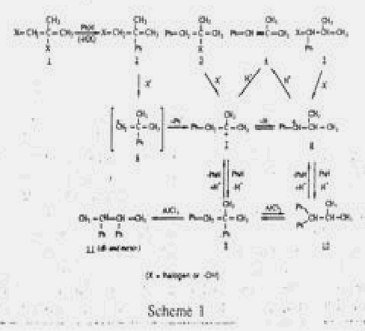
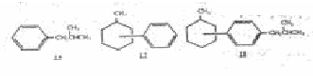
3-chloro-2-methyl-1-propene and 1-bromo-2-methyl-1-propene

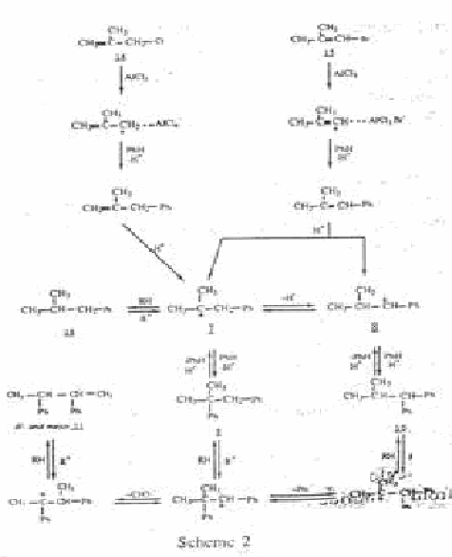
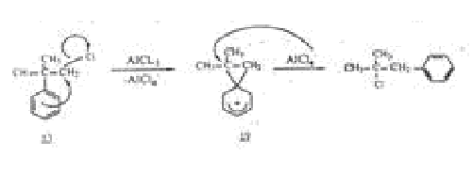

- ملخص البحث باللغة التي نشر البحث عليها:
Alkylation of benzene with the title compds. gave similar product mixts. contg. isomeric 1,2-diphenyl-2-methylpropane, 1,1-diphenyl-2-methylpropane and dl- and meso-2,3-diphenylbutane in alkylations catalyzed by appreciable amts. of AlCl3 or Al-HCl(g) and of 9 and 10 only in alkylations catalyzed by the milder catalysts AlCl3-CH3NO2, ZrCl4 and TiCl4. In almost all cases, 1,2-diphenyl-2-methylpropane and 1,1-diphenyl-2-methylpropane were always produced in an apparent equil. ratio of approx. 2:1. These new results disproved numerous earlier reports claiming the products from these reactions to contain only 1,2-diphenyl-2-methylpropane and meso-2,3-diphenylbutane depending on catalyst and conditions. Mechanistic interpretations are given to account for the results.
ملخص باللغة العربية:

- لغة البحث: انجليزية
- تصنيف آلية نشر البحث بمجلة علمية أو مؤتمر: نشر البحث في
Journal of the Indian Chemical Society (1995), 72(2), 87-91. CODEN: JICSAH ISSN: 0019-4522. Journal written in English. CAN 123:256230 AN 1995:673403 CAPLUS (Copyright 2004 ACS on SciFinder (R))
- العنوان الخاص بالمكان الذي أجرى البحث فيه:
Dep. Chem., Fac. Sci., King Abdul-Aziz Univ., Jeddah, Saudi Arabia.
- تصنيف المجال/ المجالات العلمية التي يشتملها البحث: كيمياء عضوية ألكلة فريدل - كرافتس
- أسماء وتخصصات المشاركين في البحث: تخصص مؤلفين البحث هو كيمياء عضوية فيزيائية وأسمائهم:
Khalaf, Ali Ali; Albar, Hassan A..
- النتائج التي حققها البحث: حدوث الكلة مزدوجة لحلقتين بنزين من مركب هيلكه البنائي هو الإيزوبيوتايل ومحتوي على مجموعتين وظيفتين تحدث عنديهما الألكة. بجانب معرفة آلية حدوث الهجرة لتكوين -1,1داي فنا أيزوبيوتان بجانب الناتج الأساسي وهو: -1.2 داي فنا أيزوبيوتان عن طريق تتبع المركبات الوسطية المتكونة خلال مسيرة تفاعل الألكة من نتائج جهاز كروماتوجرافيا الغاز والجهاز المتصل به وهو جهاز الكتلة.
- المملكة الفكرية وحقوق الطبع:
إنتقلت من المجلة للجمعية الكيميائية الأمريكية. وفقد مؤلفني البحث كل من الملكية الفكريو وحقوق طبع البحث.
CAPLUS (Copyright 2004 ACS on SciFinder (R))

-- 2 -- رقم البحث حسب ما جاء في قائمة الأبحاث بموقعي بالانترنيت 17 وأسمه:

Modern Friedel-Crafts chemistry. XXIII. Cycloalkylation
behavior of some β-phenylethyl-containing carbinols
under the influence of acid catalysts
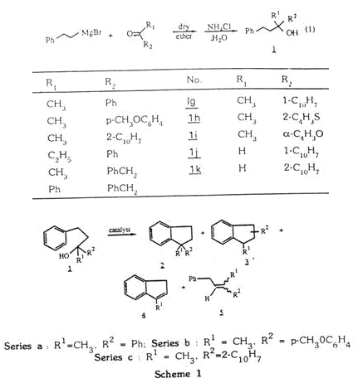
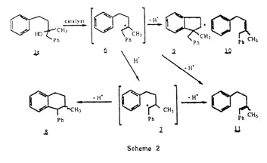

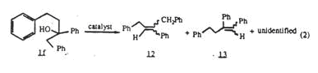
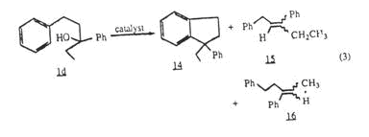

- ملخص البحث باللغة التي نشر البحث عليها:
Eleven carbinols PhCH2CH2CH(OH)R1R2 (R1= H, Me, Et, benzyl; R2= Ph, p-CH3OC6H4, naphthalenyl, benzyl, thienyl, etc.) were prepd. and their behavior under the influence of AlCl3 was studied. AlCl3-CH3NO2, 85% H2SO4, polyphosphoric acid, NaHSO4 and/or K10 montmorillonite were studied. The products resulting from cyclization, elimination and/or polymn. were identified by both chromatog. and spectroscopic techniques. Interpretation of the results in terms of carbocation transformation and steric interactions was presented.

-- 3 -- رقم البحث حسب ما جاء في قائمة الأبحاث بموقعي بالانترنيت 21 وأسمه:

Catalytic activity of K10-mont-morillonite in reaction of arenes with some mono- and di-functional alkylating agents, mostly derived from isobutane and isobutene
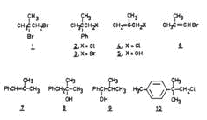

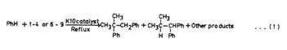
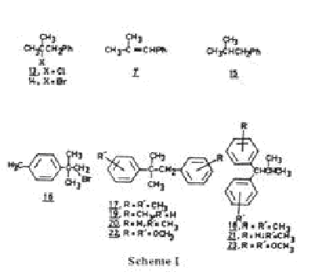

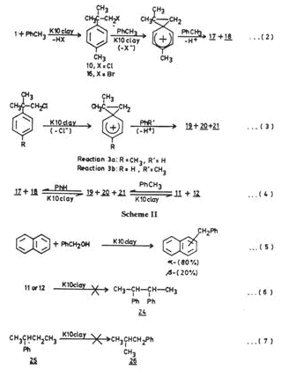
- ملخص البحث باللغة التي نشر البحث عليها:
K10-montmorillonite was tested as Friedel-Crafts catalyst in the alkylation of benzene, toluene and anisole with one or more of the alkylating agents. The reaction products consisted essentially of 1,1-diaryl-2-methylpropane and 1,2-diaryl-2-methylpropane derivs. together with side products resulting from transalkylation, monoalkylation, hydride transfer and elimination. K10-montmorillonite was also used to catalyze the alkylation of naphthalene with benzyl alc. whereby a mixt. of α- and β-benzylnaphthalene were obtained. The results, explained in terms of carbocation transformations, show K10-montmorillonite to be a mild catalyst with no subsequent side-chain isomerizing ability just like FeCl3, AlCl3-CH3NO2, TiCl4 and ZrCl4.
ملخص باللغة العربية:
- لغة البحث: انجليزية.
- تصنيف آلية نشر البحث بمجلة علمية أو مؤتمر: ن
Albar, H. A.; Basaif, S. A.; Khalaf, Ali A. Chem. Dep., Fac. Sci., King Abdulaziz Univ., Jeddah, Saudi Arabia. Indian Journal of Chemistry, Section B: Organic Chemistry Including Medicinal Chemistry (1996), 35B(2), 161-6. CODEN: IJSBDB ISSN: 0376-4699. Journal written in English. CAN 124:260454 AN 1996:63718 CAPLUS (Copyright 2004 ACS on SciFinder (R))
- العنوان الخاص بالمكان الذي أجرى البحث فيه: ت
- تصنيف المجال/ المجالات العلمية التي يشتملها البحث: ت
- أسماء وتخصصات المشاركين في البحث: أ
- النتائج التي حققها البحث: ي
- تصنيف الاستفادة الوطنية من البحث: ي
- المملكة الفكرية وحقوق الطبع: ي

-- 4 -- رقم البحث حسب ما جاء في قائمة الأبحاث بموقعي بالانترنيت 26 وأسمه:

Modern Friedel-Crafts chemistry. Part 24. Alkylation of
benzene with 1,2-dibromo-3-chloro-2-methylpropane
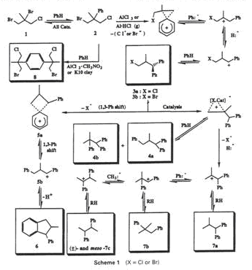
in the presence of Lewis and Bronsted acid catalysts

- ملخص البحث باللغة التي نشر البحث عليها:
The major alkylation products of benzene with 1,2-dibromo-3-chloro-2-methylpropane were 1,1'-(3-chloro-2-methylpropylidene)bis[benzene] with AlCl3-CH3NO2 or K10 montmorillonite (K10 Clay); minor products include di- and tri-phenylated butanes and/or 2-methyl-1-phenylindane.
- لغة البحث: انجليزية
- تصنيف آلية نشر البحث بمجلة علمية أو مؤتمر: ن
Albar, Hassan A.; Khalaf, Ali A.; Bahaffi, Saleh O. Dep. Chem., King Abdulaziz Univ., Jeddah, Saudi Arabia. Journal of Chemical Research, Synopses (1997), (1), 20-21. CODEN: JRPSDC ISSN: 0308-2342. Journal written in English. CAN 126:185841 AN 1997:63459 CAPLUS (Copyright 2004 ACS on SciFinder (R))

-- 5 -- رقم البحث حسب ما جاء في قائمة الأبحاث بموقعي بالانترنيت 55 وأسمه:

Modern Friedel-Crafts chemistry. Part 26. A facile synthesis of trans-2-methyl-1-phenylindan via rearrangement-intramolecular cyclo-alkylation of 1,3-diphenyl-2-methyl-2-propanol under Friedel-Crafts conditions

- لغة البحث: انجليزية
- تصنيف آلية نشر البحث بمجلة علمية أو مؤتمر: ن
Khalaf, Ali A.; Albar, Hassan A.. Department of Chemistry, Faculty of Science, Assiut University, Assiut, Egypt. Journal of the Indian Chemical Society (2004), 81(6), 518-521. Publisher: Indian Chemical Society, CODEN: JICSAH ISSN: 0019-4522. Journal written in English. CAN 142:176523 AN 2004:591556 CAPLUS (Copyright (C) 2005 ACS on SciFinder (R))

